コンビニ決済での申込

コンビニ決済時のイベント申込の流れです。

　※コンビニ決済には各イベントに設定されている「お支払期限」が適用され、

　　期限を超過すると自動で参加申込がキャンセルされます。

　　その場合、改めて参加申込が必要になります。

操作方法

①参加人数を選択

②[お申込み]をクリック

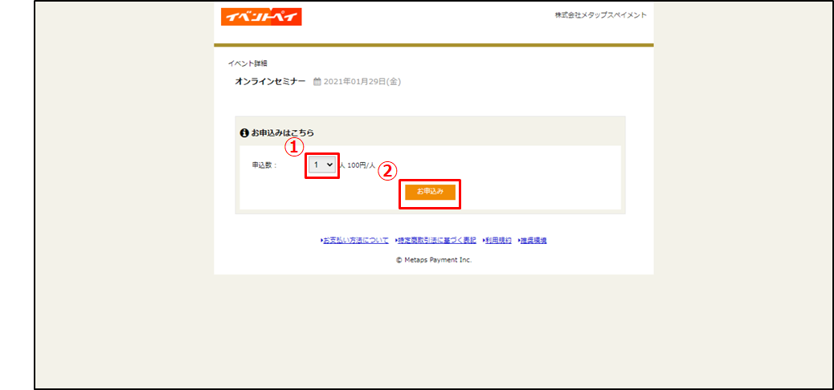

③申込情報を入力

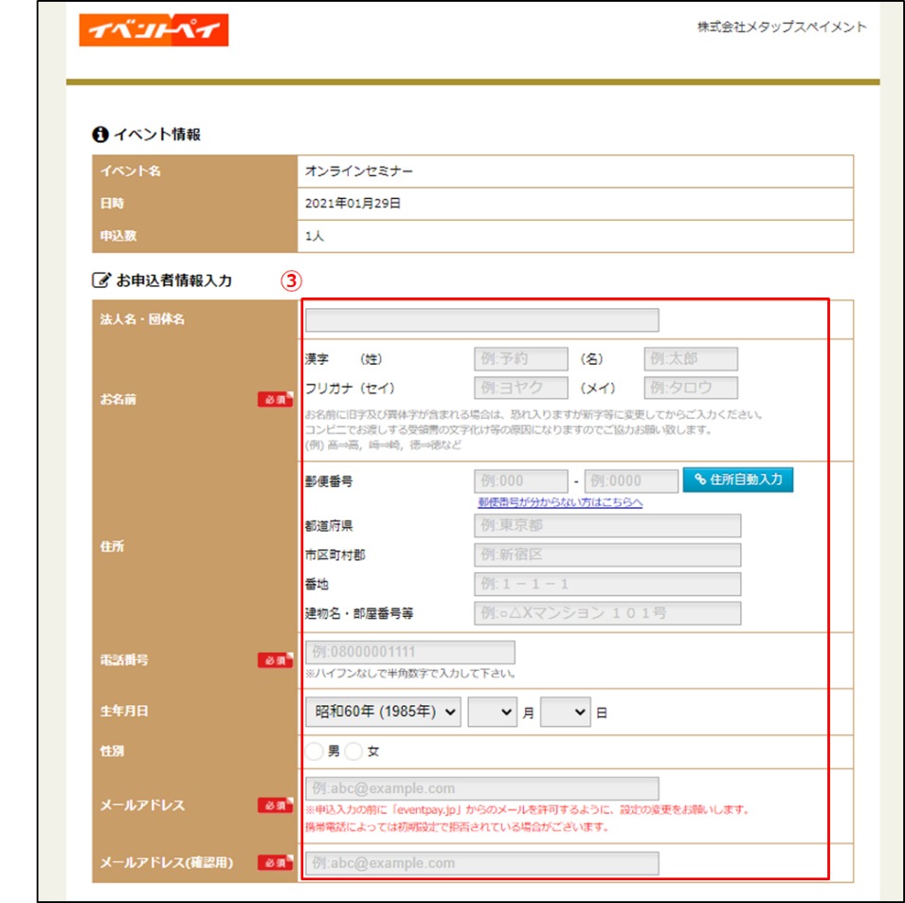

④[コンビニ決済]を選択

⑤決済を行うコンビニを選択

⑥利用規約を確認し、[利用規約に同意する]にチェック

⑦[確認する]をクリック

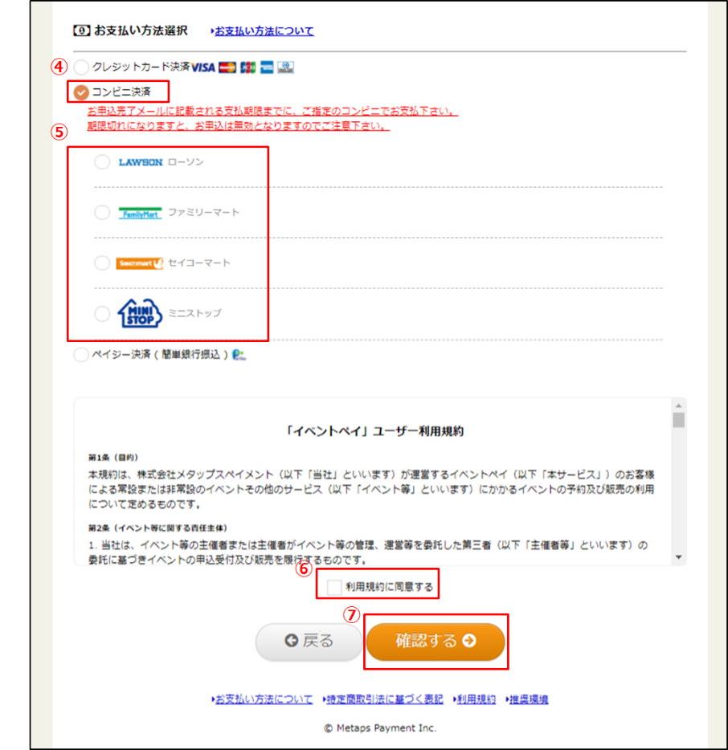

⑧申込内容を確認し、[この内容で申込をする]をクリック

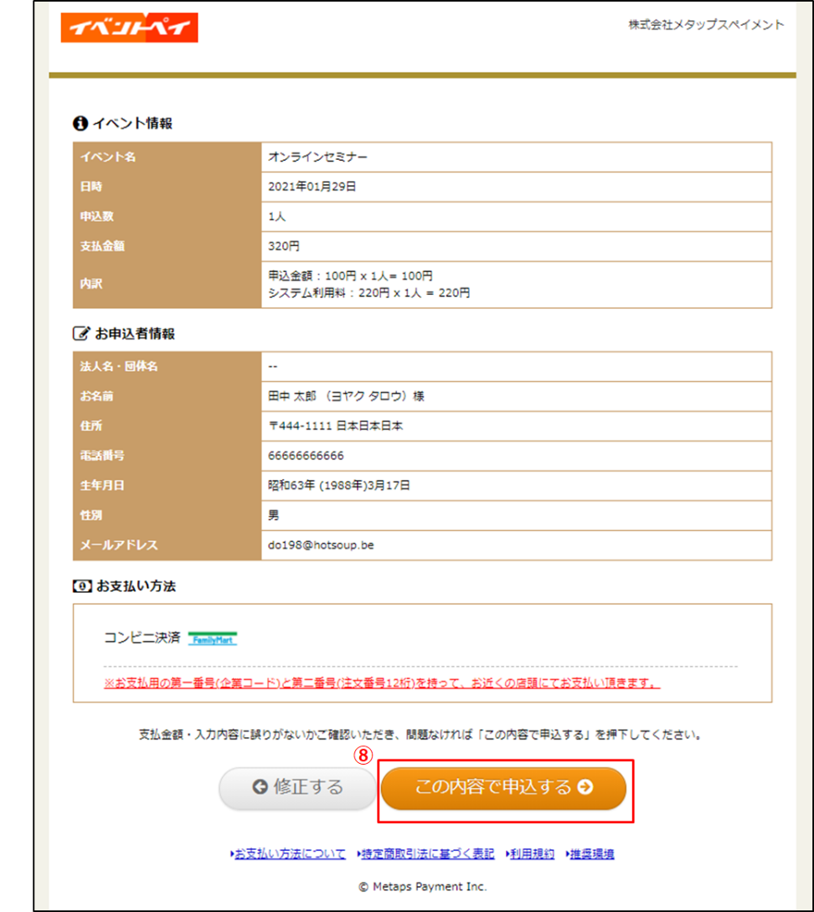

⑨申込が完了

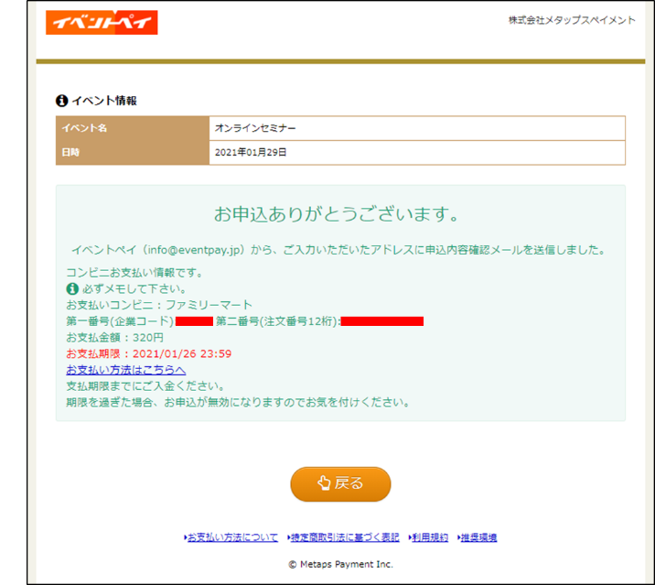

⑩参加者は申込完了メールを受信し、指定したコンビニの端末に

　支払情報の番号を入力して決済（決済方法は⑩のURLから確認）

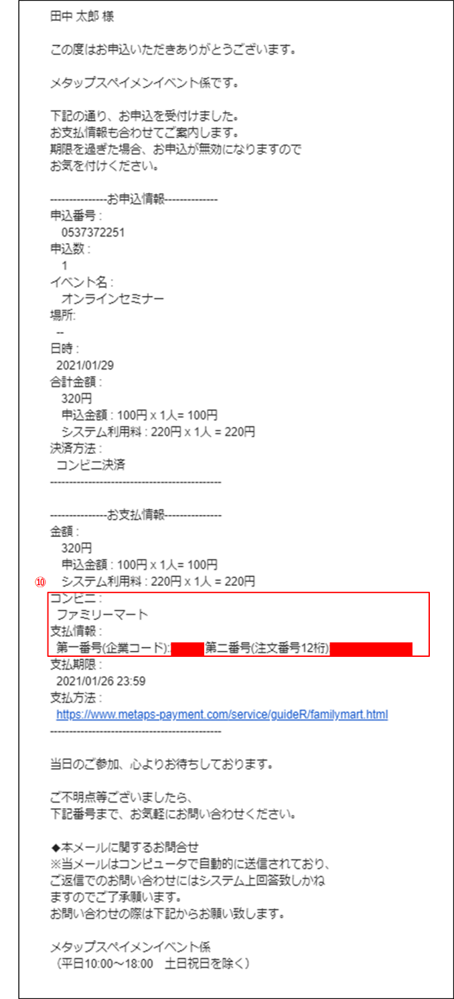

⑪決済完了後、入金確認メールを参加者が受信

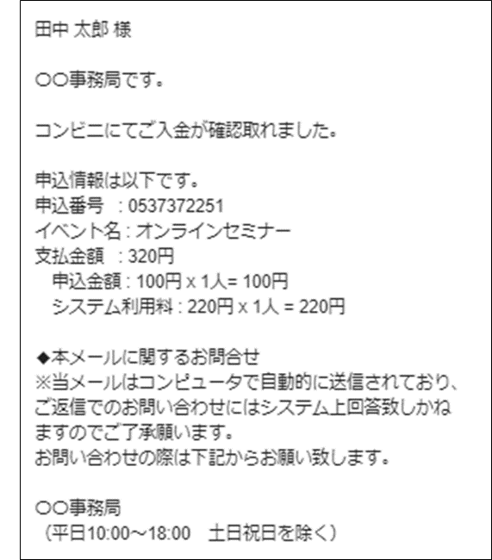

* 各コンビニの端末操作方法は申し込み完了メールの「支払方法」をご確認ください。
* コンビニの端末に対して電話番号の入力は基本的に不要であり、

代わりに「第二番号」や「予約番号」を入力する必要があります。